20220614首发星飞轮A故障

问题描述
6.14号在轨测控发现飞轮A报故。查看遥测，卫星10点58出境时飞轮A正常，下一轨12点06入境时，飞轮A已经故障。
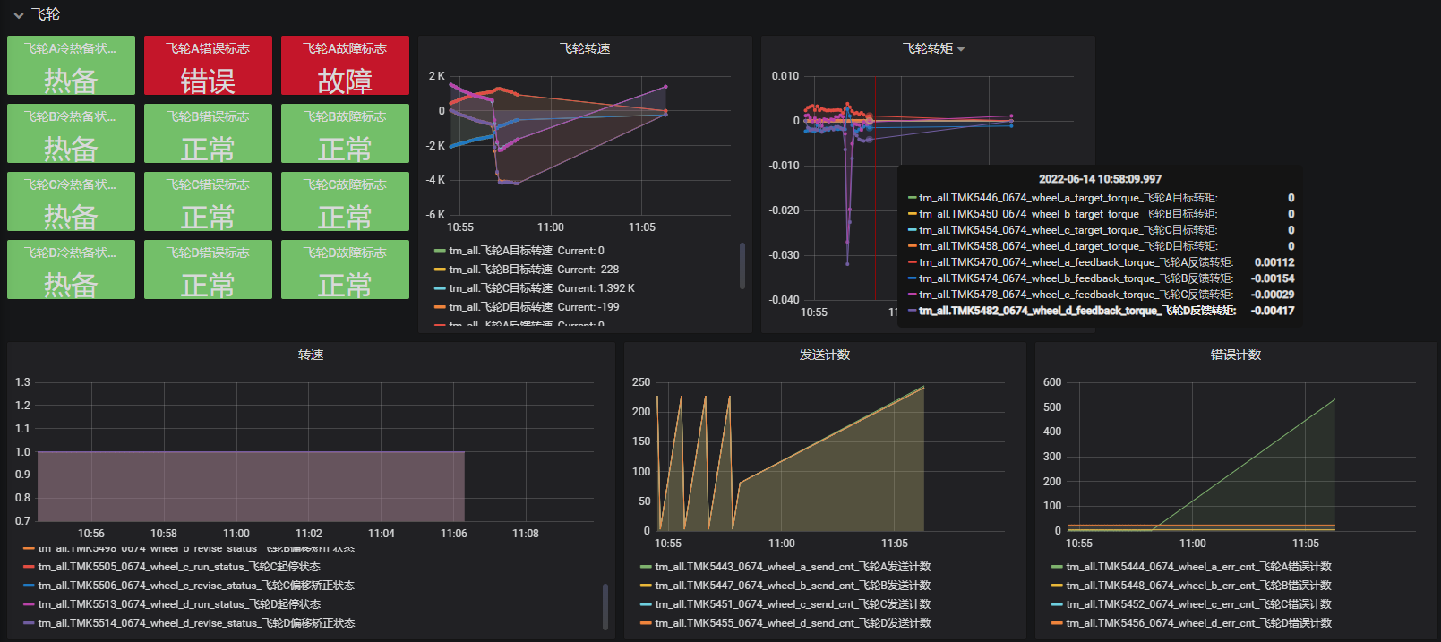
图1 飞轮故障前后状态
GS-1a卫星飞轮在接收到转速指令后，转速反馈为0，转矩反馈为最大值为50mNm，电流值约400mA，飞轮功耗约12W。故障之前的飞轮转速约在+1000rpm/-1000rpm左右，反馈力矩数据也比较接近，在2mNm左右。

问题定位
根据问题现象及问题分析，飞轮堵转的可行性为以下三种：
1）主备霍尔传感器均故障。
2）轴承故障。
3）多余物导致堵转。
对在轨飞轮进行故障处置，结果如下：
1）发送正向转速指令500rpm，飞轮无反应。
2）将霍尔切为备份，发送正向转速指令500rpm，，飞轮无反应。
3）发送正向开环指令，飞轮无反应。
4）发送负向转速指令-500rpm，飞轮开始转动。
5）重新将飞轮接入闭环，飞轮后续工作正常。
飞轮A 在接收负向指令后，开始启转，之后一致工作正常。
飞轮A 在接收负向指令后，开始启转，之后一致工作正常。因此可以排除霍尔故障可能性。将原因缩小为：多余物造成堵转或轴承故障引发卡死。
根据卫星反馈数据。飞轮在重新正常工作后，反馈力矩偏大。
从图6我们可以看到，发生故障的飞轮A转速在300rpm，其他飞轮的转速约在1000~2000rpm。而维持飞轮A的匀速运行的反馈力矩和加速力矩，要比其他飞轮偏大。
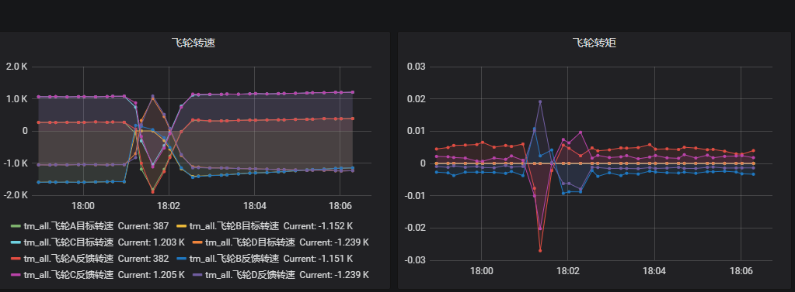
图20 飞轮重新运行后转速和反馈力矩数据
初步分析，轴承磨损和转子缝隙间有微小多余物体，产生的摩擦阻力，可能会造成此现象发生。
对发生故障的飞轮A，阻力矩和转速都在指标范围之内，可以不用做特殊处置，按既定的工作模式运行即可。
建议飞轮持续运行一段时间，记录飞轮A的转矩反馈数据。飞轮匀速运行时，反馈力矩等值于摩擦阻力。
（1）若飞轮摩擦阻力继续增大，可能是轴承磨损的原因，轴承一旦发生磨损，工况会持续恶化，阻力会逐渐增大；若要判断为轴承故障还需较长一段时间的观察才可下结论。
（2）若飞轮工作一段时间，摩擦力减少或者保持不变，可能是飞轮转子间嵌入软性多余物，如脱落三防漆、固定用的硅胶等，随着摩擦逐渐磨损，阻力矩会降低。同时生产方将对同类型的飞轮做拆解分析和相关测试，看能否复现此类现象。
统计7月12日至8月26日飞轮A在轨数据（见附录A），存在以下规律：
（1）飞轮在重新正常工作后，开始时静态反馈力矩偏大（较飞轮B/C/D）。
（2）飞轮在工作一段时间后（7月22日后），飞轮A静态反馈力矩逐渐减小，目前已恢复正常水平。
如果是轴承发生失效，飞轮工况应该越来越差，通过约2个月左右飞轮转速和反馈力矩的数据进行比较分析，虽然A飞轮力矩从较其他飞轮略大，但皆在正常范围内，长时间运行也没有进一步恶化的趋势。所以应排除轴承失效因素。
如果是多余物影响飞轮堵转，A号飞轮的状况极似此种状况，脱落的胶颗粒粘附在转子上，当转子高速运行时无影响。而当转子低速运行时，静摩擦力增大，造成转子无法启动；而给与正反力矩的冲击后，较脆弱的胶粒破碎，转子回复正常运行，可能还由于碎屑的存在，造成A号飞轮在低速运行时阻力较其他飞轮略大。随着飞轮A长期运行，多余物碎屑可能会逐渐磨损，与飞轮A静态反馈力矩逐渐减小的现象也比较一致。
因此，A号飞轮的故障定位为：定子表面的渗胶在轨经过长期的高低温交变及辐照影响，胶粒脱落成为多余物，卡在转子和定子之间，在飞轮低速过零期间，较大的摩擦力造成飞轮堵转。

处置措施
对在轨飞轮进行故障处置，结果如下：
1）发送正向转速指令500rpm，飞轮无反应。
2）将霍尔切为备份，发送正向转速指令500rpm，，飞轮无反应。
3）发送正向开环指令，飞轮无反应。
4）发送负向转速指令-500rpm，飞轮开始转动。
5）重新将飞轮接入闭环，飞轮后续工作正常。
目前经过在轨处置，飞轮A已正常工作。经过两个月左右的运行，飞轮状态目前正常。
飞轮A保持在轨正常运行，无需其它干预措施。
单机方对于线圈渗胶多余物现象的后续工艺改进措施如下：
定子线圈的生产工序如下：
1）我方给出定子机械结构半成品和成品尺寸图纸；
2）我方规定定子绕线结构、匝数、绕制方向；
3）我们指定所用漆包线规格、所用灌封环氧树脂品牌型号；
4）绕制过程所涉及绕线工装和加工工装由代工方负责，具体的绕线和灌封过程、工艺和后期加工，是由代工方掌握的。
发生了生产方擅自在绕线过程中添加固定胶水而我们确根本不知道存在这一现象。而在装配前的工况中也没有发现。发生此类问题的缘由，在于单机方对代工方的工序细节把控不严，生产管理没有深入到绕线灌胶的细节中去。
下一阶段的生产改进措施如下：
1） 加强目前代工方的管理，严格制定生产工艺文件，并增加检验点；
2） 对交付的定子等其他产品，进行复测，并抽样进行烘烤试验。试验温度由原来的80℃增加到100℃。
3） 增加对飞轮密封焊接过程中的温度监控，虽然飞轮没有电路板在壳体内，耐温的要求不高，但也要增加温度监控，以免发生其他问题。

